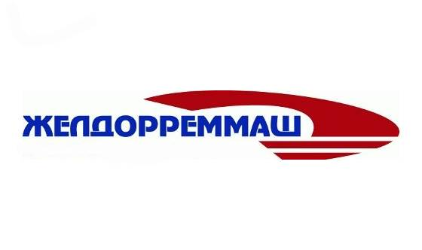

**Челябинский электровозоремонтный завод – филиал акционерного общества «Желдорреммаш»**

Этотe-mailадресзащищенотспам-ботов, дляегопросмотрауВасдолженбытьвключенJavascript

**Пресс-релиз**

**2 ноября 2024 г.**

**На ЧЭРЗ запустили новую экскурсионную программу для студентов**

*На Челябинском электровозоремонтном заводе (ЧЭРЗ, входит в АО «Желдорреммаш») провели экскурсии более чем для 200 студентов профильных учебных заведений в рамках всероссийской акции Союза машиностроителей России «Неделя без турникетов». Новая экскурсионная программа с интеграцией блиц-опросов, ребусов и развлекательно-познавательной игры позволила учащимся не только познакомиться с производством, но и закрепить полученные знания в нестандартной форме.*

Первыми новшество оценили студенты Челябинского института путей сообщения. Будущие железнодорожники, обучающиеся по специальности «Автоматика и телемеханика на транспорте», получили уникальную возможность пройти с экскурсоводом по основным цехам завода и увидеть производственные процессы изнутри. После посещения музея ЧЭРЗ и производственной площадки, им была предложена развлекательно-познавательная игра. Учащиеся смогли продемонстрировать знания, полученные в институте и на экскурсии, отвечая на вопросы блиц-опроса, а также разгадывая кроссворды и ребусы. Мероприятие позволило не только развлечь юных гостей, но и закрепить полученные знания об элементах электровозов, их функционировании и историческом контексте развития железнодорожного транспорта.

Дмитрий Каташев, директор ЧЭРЗ:

«Проведение экскурсий для студентов — неотъемлемая часть нашего взаимодействия с будущим поколением специалистов. Такие мероприятия —не просто демонстрация производственных процессов, а возможность заложить основы для профессионального роста студентов. Посещая завод, они видят реальную картину работы, знакомятся с современными технологиями и понимают важность своей будущей профессии».

Всего в рамках очередного этапа федеральной профориентационной акции предприятие провело 8 экскурсий для учащихся челябинских вузов и ссузов – будущих машинистов крана, операторов-наладчиков станков, гидравликов, электриков, специалистов по мехатронике и мобильной робототехнике и других, востребованных на современном производстве профессий.

«Подобные мероприятия необходимы студентам. Учащиеся должны своими глазами увидеть, из чего состоит технологический процесс восстановления электрических машин после процесса эксплуатации. Ребятам всегда интересно посмотреть в реальности на то, что мы изучаем на лекциях. На ближайших практических занятиях мы обсудим все производственные процессы, которые увидели, и пошагово их разберем», — поделился впечатлениями Дмитрий Храмыцких, преподаватель Южно-Уральского многопрофильного колледжа.

ЧЭРЗ сотрудничает с учебными заведениями на постоянной основе, предоставляя студентам возможность получения практического опыта и профессионального развития во время прохождения практики на предприятии.

*Справка:*

*Челябинский электровозоремонтный завод — многопрофильное промышленное предприятие, входит в АО «Желдорреммаш». Располагает развитой производственной базой по обслуживанию и ремонту тягового подвижного состава – грузовых электровозов постоянного тока серии ВЛ22, ВЛ10, ВЛ11, ВЛ15 всех индексов, 2ЭС4К, 3ЭС4К, 2ЭС6, а также ремонтом электрических машин, колесных пар, производством запасных частей. Осуществляет свою деятельность с 1943 года. Регионы обслуживания: Южно-Уральская, Свердловская, Северная, Куйбышевская, Московская, Октябрьская, Западно-Сибирская железные дороги, а также тяговый подвижной состав, эксплуатируемый на горнодобывающих разрезах Уральского региона.*

*АО «Желдорреммаш» — российская компания, осуществляющая ремонт тягового подвижного состава. Представляет собой сеть локомотиворемонтных заводов, на базе которых проводятся все виды средних и тяжелых ремонтов локомотивов, производство комплектующих, выпуск новых тепловозов. Основным заказчиком выступает ОАО «РЖД». Ежегодно производит ремонт более 2,5 тысяч секций локомотивов. Осуществляя качественное обслуживание тягового подвижного состава на протяжении всего жизненного цикла, компания гарантирует безопасность пассажиров, сохранность грузов и бесперебойность железнодорожного сообщения. АО «Желдорреммаш» имеет 9 производственных площадок по всей территории страны.*

**Пресс-служба ЧЭРЗ**

**+7 (351) 217-10-36 доб. 74-408**

**+7 902 862 13 58**

**PonurovaAV@ao-zdrm.ru**

**ВК:** [**https://vk.com/zdrm_cherz**](https://vk.com/zdrm_cherz)

**ТГ: t.me/zdrm_cherz**

**ao-zdrm.ru**